Инструкция по прикреплению и просмотру документов.

- Встаньте на документ, к которому необходимо прикрепить файл.
- На панели инструментов нажмите на кнопку «Привязать файл к документу».
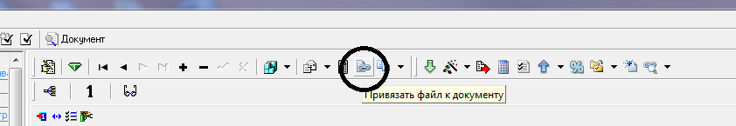
- Откроется окно «Привязанные файлы», в котором нужно нажать на кнопку «Добавить файлы с диска».
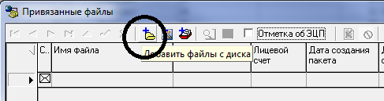
- Откроется окно, в котором вы находите и выбираете необходимый отсканированный файл или несколько файлов.
Нажимаете кнопку «Открыть».
- Файлы прикреплены.
- Чтобы посмотреть прикрепленные файлы в документе АС «УРМ», выполните первые два пункта инструкции
и в появившемся окне «Привязанные файлы» выделите прикреплённый документ, который вы хотите просмотреть, затем нажмите на кнопку «Просмотреть файл».
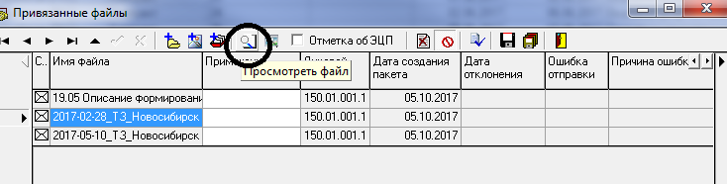

Для передачи через УРМ многостраничных сканов одним файлом необходимо использовать следующий порядок действий:

- В форме прикрепления выбираем кнопку «Добавить изображения со сканера или диска».

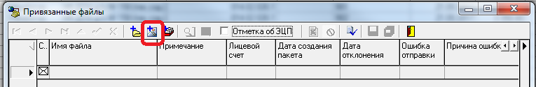

2. В появившемся окне нажимаем кнопку «Добавить изображение из файла». Далее выбираем папку, в которой расположены заранее подготовленные сканы файлов в формате *.jpg, *.jpeg, *.png (только данные форматы)
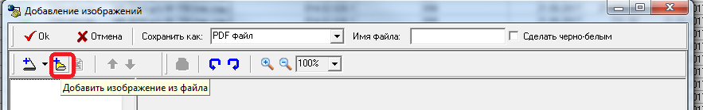

3. После выбора сканов в поле «Сохранить как:» выбираем PDF файл и задаем имя файла.
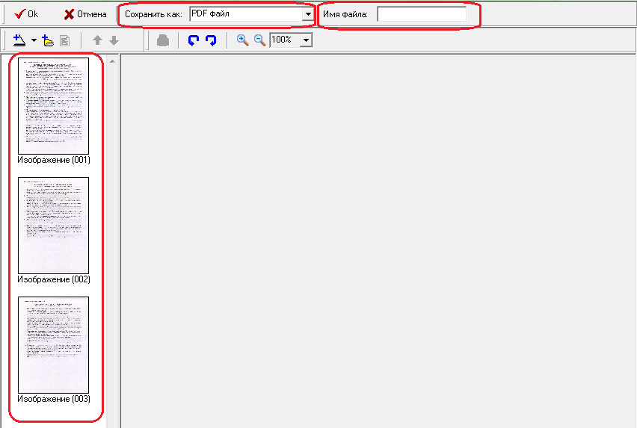
4. В итоге в форме прикрепления получаем один объединенный pdf-файл.
